

Overdrachtsdossier
Gemeente Helmond
2026

Elke Daalmans
senior adviseur - programmaleider sociaal educatieve domein
Maartje Postma
senior adviseur

BCO onderwijsadvies- en ondersteuning
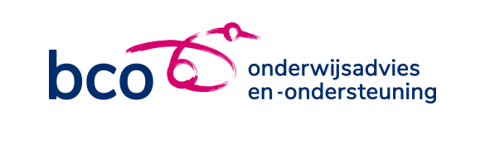
Elke Daalmans (senior adviseur-programmaleider BCO Onderwijsadvies- en ondersteuning)
Maartje Postma (senior adviseur BCO Onderwijsadvies- en ondersteuning)
Juni 2026- Venlo
Inhoud
1. Inleiding 4
2. Beleidsperiode 2023-2026 5
2.1. Centrale thema’s ontwikkelkansenbeleid in gemeente Helmond 5
2.2. Stakeholdersanalyse 5
2.3. Aantal VVE- locaties 7
3. Van beleid naar resultaat 9
3.1. De beste vroege start: een passende en hoogwaardige plek voor ieder kind 9
3.1.1. Stand van zaken in 2026 9
3.1.2. Doorlopen proces 10
3.2. De beste vroege start: scherp op bereik 11
3.2.1. Stand van zaken in 2026 11
3.2.2. Doorlopen proces 12
3.3. Taal Centraal: versterking taalaanbod en – expertise in voorschool en basisschool 13
3.3.1. Stand van zaken in 2026 13
3.3.2. Doorlopen proces 14
3.4. Taal Centraal: een dekkend aanbod voor nieuwkomersonderwijs en NT-2 ondersteuning 15
3.4.1. Stand van zaken in 2026 15
3.4.2. Doorlopen proces 15
3.5. Ondersteunende en overkoepelende activiteiten 16
3.5.1. Stand van zaken in 2026 16
3.5.2. Doorlopend proces 16
3.6. Ervaren knelpunten en belemmeringen 17
4. Fundament voor beleidsperiode 2027-2031 19
4.1. Advies continuering 19
4.2. Nieuwe kansen 21
4.3. Mogelijke knelpunten en belemmeringen 22
Bijlage 1- De Vliegende Brigade Helmond 23
Bijlage 2- Doelgroepdefinitie 2026 26
Bijlage 3- Taalscholingen 27
Bijlage 4- Nieuw beleidskader nieuwkomersonderwijs 29
Bijlage 5- Ondersteuning OAN- voorziening Helmond 41
Bijlage 6- Resultaatafspraken 42
Bijlage 7- Overzicht diverse initiatieven 48

Inleiding

Dit overdrachtsdossier is opgesteld ter voorbereiding op de nieuwe beleidsperiode Ontwikkelkansenbeleid Helmond 2027–2031. Het document schetst de volledige situatie van het ontwikkelkansenbeleid, inclusief de stand van zaken per thema, lopende trajecten, betrokken partijen, bestaande werkwijzen en noodzakelijke continuïteit. Dit dossier wordt gebruikt voor de aanbesteding van de uitvoeringsperiode 2027–2031 en biedt geïnteresseerde partijen inzicht in de context waarin de gemeente Helmond opereert.
De huidige situatie wordt beschreven zoals deze aan het einde van beleidsperiode 2023-2026 is. Deze situatie wordt per ontwikkelopdracht beschreven, zoals is vastgesteld in het beleidsplan OKB/VVE- gemeente Helmond.
Daarna wordt het fundament geschetst voor beleidsperiode 2027-2031. Binnen de gemeente Helmond wordt gesproken van het OKB (onderwijskansenbeleid), waarmee hetzelfde wordt bedoeld als de landelijk gehanteerde term OAB (onderwijsachterstandenbeleid).

Beleidsperiode 2023-2026

Centrale thema’s ontwikkelkansenbeleid in gemeente Helmond
In Helmond staan twee thema’s centraal binnen het ontwikkelkansenbeleid: De beste vroege start en Taal centraal. Bij deze thema’s zijn vier ontwikkelopdrachten geformuleerd, zoals zichtbaar in tabel 1.
Tabel 1 Centrale thema's beleidsperiode 2023-2026 gemeente Helmond
Centrale thema’s | Ontwikkelopdrachten
De beste vroege start | Een passende en hoogwaardige plek voor ieder kind
De beste vroege start | Scherp op bereik
Taal Centraal | Versterking taalaanbod en -expertise in voorschool en basisschool
Taal Centraal | Een dekkend aanbod voor nieuwkomersonderwijs en NT-2 ondersteuning.
e Daalmans
In het document: Kansen voor elk kind (Kansen voor elk kind - Koers voor het Ontwikkelkansenbeleid gemeente Helmond 2024-2027.pdf) staan deze thema’s uitgewerkt. In dit document richten we ons op het doorlopen proces in de beleidsperiode 2023- 2026.

Stakeholdersanalyse
In figuur 1 is zichtbaar welke partners in de beleidsperiode 2023-2026 betrokken zijn bij de gemeente Helmond.

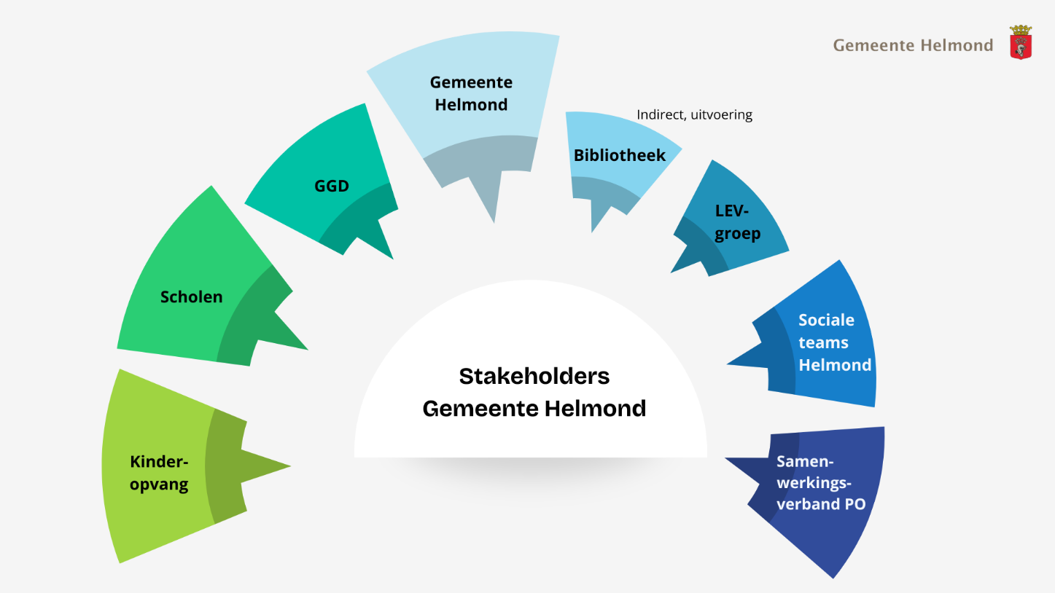
Figuur 1 Stakeholders Helmond beleidsperiode 2023-2026

In tabel 2 wordt beschreven wat taken en verantwoordelijkheden van de betreffende stakeholders zijn.
Tabel 2 toelichting stakeholders
Gemeente Helmond | Wettelijke taak OKB en VVE, uitvoering LEA, regievoerder op o.a. bereik, doelgroepdefinitie, doorgaande lijn
Kinderopvang | Subsidiepartner VVE, uitvoering VVE, afvaardiging bestuurlijk (LEA) en werkgroep (Ontwikkelkansen)
Basisscholen | Scholen met doelgroepkinderen (VVE, taalondersteuning, OAN), afvaardiging bestuurlijk (LEA) en Werkgroep (Ontwikkelkansen)
GGD  (Gemeentelijke Gezondheids Dienst) | Indiceren van VVE-kinderen op basis van gemeentelijke doelgroepdefinitie, inzet op toeleiding en bereik VVE, volgen ontwikkeling kinderen 0-4 jaar en 6-12 jaar, afvaardiging werkgroep (Ontwikkelkansen), cursussen voor ouders
SWV PO  (Samenwerkingsverband Primair Onderwijs) | Kans! overleg o.a. met kinderopvang en onderwijs, onderwijsarrangementen, toeleiding inclusief onderwijs, Ouder-kind steunpunt
Sociale Teams Helmond | Vliegende Brigade in de kinderopvang, Jeugdhulp, contactpersonen per basisschool en kinderopvang, begeleiding ouders
Bibliotheek | Leesbevorderingsactiviteiten voor kinderen, Boekstart(coach), De VoorleesExpress, BoS (Bibliotheek op school), Het Taalhuis met taalactiviteiten voor ouders
LEV- groep | VoorleesExpress, Verlengde Schooldag, trainingen en workshops voor ouders

Aantal VVE- locaties
Binnen de gemeente Helmond zijn meerdere scholen en kinderopvanglocaties betrokken bij het OKB/VVE- beleid. Deze scholen en locaties zijn verdeeld over 9 kinderopvangbesturen en 9 schoolbesturen. In tabel 3 is een overzicht van het aantal basisscholen en VVE- locaties weergegeven.
Tabel 3 Aantal scholen en VVE- opvanglocaties in beleidsperiode 2023- 2026
 | 2023 | 2024 | 2025 | 2026
Basisscholen | 25 | 25 | 25 | 25
VVE- opvanglocaties | 29 | 29 | 29 | 30

Toelichting op tabel 3:
In 2023 is de locatie Spring Hummeldonck gestopt en de locatie Korein Driessen is geen VVE- locatie meer.
In 2026 is Kinderopvang de Wilderniss gestart als VVE- locatie.
Bij de basisscholen zijn er 24 locaties. KC Rijpelberg bestaat uit twee locaties: De Straap en De Rakt.

Van beleid naar resultaat
Om de vertaalslag van beleid naar resultaat inzichtelijk te maken, wordt in de volgende paragrafen per ontwikkelopdracht uiteengezet wat de stand van zaken in 2026 is en op welke wijze het proces daaraan heeft bijgedragen.

De beste vroege start: een passende en hoogwaardige plek voor ieder kind

Stand van zaken in 2026
Inzet op passende kinderopvang:
- Vanuit het advies passende kinderopvang is de Vliegende Brigade actief op VVE‑locaties; begeleiding bij zorgniveau 3 ( bijlage 1)
Inzet op de doorgaande lijn en kwaliteitsborging:
- De VVE- locaties hebben een jaarlijks geactualiseerd VVE- locatieplan waarbij ondersteuning mogelijk is. Vanaf 2026-2027 is dit geactualiseerd in de Helmondse kwaliteitsdialoog VVE: een systematische werkwijze waarmee de VVE- locaties periodiek reflecteren op hun kwaliteit en ontwikkeling (PDCA- cyclus).
- Alle VVE- locaties hebben een eigen VVE- coördinator, zowel op de kinderopvang als het onderwijs. Deze coördinator is op de eigen locatie (kinderopvang/ basisschool) verantwoordelijk voor de uitvoering en coördinatie van VVE. Ook neemt de coördinator deel aan het netwerk voor VVE- coördinatoren en zorgt dat de informatie uit de netwerken wordt meegenomen naar de eigen organisatie.
- Er vinden jaarlijks 3 netwerkbijeenkomsten voor VVE- coördinatoren plaats.
Inzet op externe VVE- coördinatie en kwaliteitsborging:
- De gemeente zet een externe VVE-coördinator vanuit een adviesbureau in die zorgdraagt voor de vertaling van beleid naar de praktijk en vice versa. Deze coördinator verbindt de betrokken partners en fungeert als aanspreekpunt voor vragen uit de praktijk. De coördinator organiseert en coördineert drie professionele netwerken, waarin kennisdeling, afstemming en gezamenlijke beleidsontwikkeling centraal staan. Er is tevens ruimte voor intervisie. De coördinator verzorgt de inhoudelijke voorbereiding, verslaglegging en borging van de opbrengsten van deze netwerken.
Inzet op vergroten expertise professionals:
- Verdiepingsaanbod op het gebied van VVE- methodieken, meertaligheid, gedrag, didactiek, visie en samenwerking, volgsystemen en overdracht, communicatie met ouders.
- Coaching trajecten en ondersteuning VVE‑locaties.

Doorlopen proces
Procesonderdeel | 2023 | 2024 | 2025 | 2026 | Bijdrage aan eindstand 2026
Passende kinderopvang | Onderzoek | Advies afgerond door Bureau Innovatie nul13 | Implementatie acties uit advies  Vliegende Brigade is gestart | Evaluatie en doorontwikkeling | Passende plek 0-4 jaar
Werkgroep Ontwikkelkansen | Koppeling uitvoering–beleid |  |  |  | Beleid sluit aan bij praktijk en praktijk geeft input voor beleid.  Uitvoering geven aan beleid. Verantwoordelijkheden en taken binnen de werkgroep zijn helder.
Doorgaande lijn | Locatieplannen VVE en warme overdracht Halte 4 | Steekproefsgewijs feedback op locatieplannen | Nieuw overdrachts- formulier en routing warme overdracht | Locatieplannen worden de Helmondse kwaliteitsdialoog | Evaluatie locatieplannen/ Gebruik van De Helmondse kwaliteitsdialoog VVE  Procedure warme overdracht is geactualiseerd
VVE- scholingsaanbod | VVE- basis- en nascholingen en verdieping |  | Wijziging beleid: alleen nog subsidie voor VVE verdiepingsaanbod en bijscholing | Nascholing en verdiepingsaanbod op maat | Sterk VVE- scholingsaanbod
Netwerk VVE- coördinatoren | Continue proces van bijeenkomsten en uitwisseling informatie  Waar nodig borging en versterking |  |  |  | Elke locatie een VVE- coördinator: sterk netwerk, ondersteuning externe VVE- coördinator, contactpersoon voor de gemeente

De beste vroege start: scherp op bereik

Stand van zaken in 2026

Inzet op een hoger bereik:
- Nieuwe doelgroepdefinitie per 2026; evaluatie eind 2026 (bijlage 2)
- Inzicht in non-bereik: onderzoek naar aantal kinderen dat wel tot de doelgroep behoort maar geen gebruik maakt van het beschikbare aanbod.
- Geactualiseerde VVE- folder: in meerdere talen, zowel online als op papier.
- Versterken van pedagogisch partnerschap door een format ‘Alle ouders doen mee met VVE’.
- Informatieverstrekking via een folder (online en op papier) over VVE- voor ouders via diverse instanties o.a. de afdeling Burgerzaken, consultatiebureau en bibliotheek.
Inzet op monitoren van het bereik:
- Gebruik van de peutermonitor van Innovatie nul13: voor het monitoren van het bereik wordt binnen de gemeente Helmond gebruik gemaakt van de peutermonitor (sinds 2025). Hiermee wordt inzichtelijk gemaakt hoeveel doelgroepkinderen daadwerkelijk deelnemen aan VVE- voorzieningen. Deze monitor geeft ook inzicht voor de VVE- subsidie voor kinderopvangorganisaties.

Doorlopen proces
Procesonderdeel | 2023 | 2024 | 2025 | 2026 | Bijdrage aan eindstand 2026
Bereik VVE | Advies 'Scherp op bereik' |  | Ontwikkelgroep actief; onderzoek doelgroepen non-bereik, nieuwe VVE-folder, verbeterde informatieverstrek-king | Beleidsadvies en acties  GGD heeft extra tijd om in te zetten voor contacten met ouders naar wat zij denken dat nodig is | Verbeterde toeleiding en bereik  Beleidskeuzes en aanvullende acties
Pedagogisch partnerschap/ ouderparticipatie | Aandacht voor ouderbeleid in locatieplannen, good practice (zowel landelijk als regionaal) delen in netwerken |  | Onderzoek en behoeftepeiling pedagogisch partnerschap | Advies en aanbevelingen voor implementatie aanpak | Keuze voor acties uit advies  Bewustwording pedagogisch partnerschap door ouders - format gebruiken ‘Alle ouders doen mee met VVE-’
OKB/VVE- monitor (link naar de monitor 2025: https://infogram.com/1pw1nlz6xplvw7cv73617ek2nlu9eynyle3) | Jaarlijkse monitor | Nulmeting monitor | Nieuwe monitor – Brede integrale monitor vanuit de gemeente | Doorontwikkeling monitor | Data richtinggevend voor beleid
Doelgroepdefinitie | Oude doelgroepdefinitie |  | Consultatie en besluitvorming nieuwe doelgroepdefinitie | Ingang nieuwe definitie + evaluatie | Herijkte doelgroepdefinitie

Taal Centraal: versterking taalaanbod en – expertise in voorschool en basisschool

Stand van zaken in 2026

Inzet op vergroten expertise professionals op het gebied van taal:
- Uitbreiden van de kennis op het gebied van taalmethodieken, meertaligheid, didactiek in (werk)bijeenkomsten die verzorgd worden door een externe adviseur. Hierbij gaat het om scholingsmomenten en verdieping op maat, zowel in de kinderopvang als op basisscholen.
- Coaching en ondersteuning van leerkrachten en pedagogisch professionals door de inzet van een externe adviseur of de vliegende brigade, afhankelijk van de vraag.
- Aanbod taalondersteuning PO: jonge kind en oudere kind. Aanbod in zowel netwerken als coachingsmomenten.
Inzet op het verbinden van praktijkervaringen en vanuit onderzoek;
- Netwerken taalondersteuning PO: jonge kind en oudere kind. Dit zijn twee aparte netwerken. Ze zijn hetzelfde van opzet maar met een andere doelgroep. In het netwerk nemen leerkrachten van basisscholen deel die aanvullend taalaanbod verzorgen en hier subsidie voor ontvangen. Jaarlijks zijn er 5 tot 6 netwerkbijeenkomsten per doelgroep (jonge kind/ oudere kind) waarbij de focus ligt op kennisdeling, intervisie en verdieping. Deze wordt geleid door externe adviseurs. Zij dragen zorg voor de voorbereiding, verslaglegging en borging. De inhoud wordt in samenspraak met de deelnemers afgestemd. Het doel is om de deskundigheid en samenwerking te versterken op het gebied van taalontwikkeling en het terugdringen van taalachterstanden.

Doorlopen proces
Procesonderdeel | 2023 | 2024 | 2025 | 2026 | Bijdrage aan eindstand 2026
Scholingen Taal (bijlage 3) | Scholing en verdiepingsbijeenkomsten kinderopvang en onderwijs  Maatwerktrajecten |  |  |  | Professionalisering werkveld taal en meertaligheid
Netwerk taalklassen: schakel- en topklassen | Netwerkbijeenkomsten en begeleiding schakel- en topklassen |  | Opstellen nieuw beleidskader met input werkveld voor Taalondersteuning PO à criteria subsidies taalklassen vervallen per 1 augustus | - | -
Netwerk taalondersteuning PO jonge kind en oudere kind | - | - | Per 1 augustus nieuw beleid en criteria subsidie Taalondersteuning PO | Netwerkbijeenkomsten en begeleiding voor jonge en oudere kind | Versterkt taalaanbod op maat passend bij de context van iedere school. Verdere uitwerking subsidieregeling voor kalenderjaren 2027-2028.

Taal Centraal: een dekkend aanbod voor nieuwkomersonderwijs en NT-2 ondersteuning

Stand van zaken in 2026

Inzet op beleid
- Nieuw beleidskader nieuwkomersonderwijs. Dit betreft het onderwijs aan kinderen die recent in Nederland zijn gekomen en de Nederlandse taal nog moeten leren.
Inzet op aanbod
- Ondersteuning OAN (Onderwijs Anderstalige Nieuwkomers) voorziening en scholen met nieuwkomers.

Doorlopen proces
Procesonderdeel | 2023 | 2024 | 2025 | 2026 | Bijdrage aan eindstand 2026
Nieuwkomersonderwijs | Valt in deze periode onder de OAN voorziening |  | Nieuw beleidskader (bijlage 4) | Onderzoek naar brede inzetbaarheid van de subsidie nieuwkomers en bundelen van expertise nieuwkomersonder-wijs | Dekkend aanbod nieuwkomers
OAN-voorziening | Analyse ondersteuningsbehoefte  Versterking expertise  Begeleiding leerkrachten NT2 klassen |  |  |  | Verbeterde ondersteuning OAN (bijlage 5)

Ondersteunende en overkoepelende activiteiten

Stand van zaken in 2026
Aanpassingen website: de website met het Handboek voor VVE- en Taal is geactualiseerd qua inhoud. De website wordt minimaal 2 keer per jaar deze geactualiseerd. Het Handboek is bedoeld voor de betrokken professionals.
Jaarplanning: de ontwikkelthema’s zijn jaarlijks planmatig opgenomen in een jaarplanning. Deze wordt ieder kalenderjaar opgesteld en opgevolgd.
Monitor: jaarlijks wordt de monitor afgenomen in het volgen van de ontwikkelopdrachten. De resultaatafspraken zijn concrete meetbare afspraken tussen de gemeente en de uitvoerende partijen. Deze zijn leidend in de jaarlijkse monitor.
- Resultaatafspraken VVE-bereik (bijlage 6).

Doorlopend proces

Procesonderdeel | 2023 | 2024 | 2025 | 2026 | Bijdrage aan eindstand 2026
Projectorganisatie en overlegstructuur | Projectplan voor intern gebruik gemeente en BCO  Per kalenderjaar wordt er gewerkt met een jaarplanning voor de werkgroep Ontwikkelkansen |  |  | Doorontwikke-ling structuur | Structurele borging beleid
Monitor | OKB/VVE monitor BCO |  | Intern uitgevoerd door de gemeente: een brede, integrale monitor, herijking van de resultaatafspraken |  | Structurele reflectie en afstemming beleid op bevindingen uit de monitor
Digitaal handboek op website | Handboek actualiseren | Onderzoek naar nieuwe vorm website |  | Uitvoering nieuwe vorm website uitgesteld | Actuele informatievoorziening

Ervaren knelpunten en belemmeringen
- Er is een wijziging geweest in verschillende subsidies. De basisscholen ontvangen sinds 2025 geen subsidie meer voor de doorgaande lijn. Dit heeft op sommige basisscholen invloed gehad op de samenwerking of dit kan in de toekomst zijn weerslag krijgen.
- Personeelswisselingen op alle lagen bij de stakeholders. Zowel op de werkvloer, in coördinerende en managementlagen alsook binnen de gemeente. Dit beïnvloedt vaak direct de continuïteit in beleid, de uitvoering en samenwerking.
- Personeelswisselingen en langdurige afwezigheid van professionals op de werkvloer hebben ook invloed gehad op de voortgang en planning van scholing en begeleidingstrajecten die niet altijd door konden gaan zoals gepland. Hierdoor zijn trajecten soms later gestart of (tijdelijk) afgebroken.
- De ervaren werkdruk op de werkvloer, waardoor scholingen en begeleiding niet altijd doorgang konden vinden zoals gewenst. Ook aanwezigheid tijdens netwerken en werkgroepen was dan niet altijd mogelijk.
- De diversiteit van de beginsituatie en wisselingen van deelnemende leerkrachten in de taalnetwerken. Er zijn grote verschillen in de expertise en ervaring van deelnemers. Het blijft een uitdaging om iedereen voldoende te laten halen.
- Het werken met subsidies in kalenderjaren i.p.v. schooljaren is lastig voor de basisscholen voor het tijdig kunnen inplannen en inzetten van extra formatie van personeel voor bijvoorbeeld taalondersteuning primair onderwijs. Dit geldt ook voor het plannen van scholingstrajecten en bijeenkomsten in een schooljaar voor scholen en kinderopvang en daarmee ook voor externe aanbieders. Dit loopt niet synchroon met het bekend worden of subsidies doorgang kunnen vinden.
- Er wordt veel georganiseerd in Helmond dat linkt aan het OKB-beleid. Het blijft een uitdaging om hier de verbinding te vinden en in ieder geval op de hoogte te zijn van elkaars initiatieven en aanbod. Een voorbeeld hiervan is Samen leren in Diversiteit vanuit de Brainportregio, dat aanbod biedt op culturele diversiteit en het Samenwerkingsverband primair onderwijs dat een stuurgroep en pilot heeft rondom het jonge kind. Een overzicht van meerdere initiatieven zijn weergegeven in bijlage 7.
- De nieuwe doelgroepdefinitie laat met de eerste ervaringen in de praktijk zien dat er kinderen zijn die nu niet meer voor VVE in aanmerking komen terwijl dat voorheen wel zo was, dit wel nodig zouden hebben volgens professionals. Daarbij komt dat voor deze kinderen de Vliegende Brigade niet kan worden ingezet. De Vliegende Brigade is alleen in te zetten voor VVE-kinderen. De professionals maken zich hierover zorgen hoe dit verder gaat lopen.
- De Vliegende Brigade en het werkveld zijn samen nog zoekende in hoe de inzet van De Vliegende Brigade zo zinvol mogelijk kan worden ingezet en of de taakomschrijving opgerekt kan worden.

Fundament voor beleidsperiode 2027-2031

BCO onderwijsadvies en -ondersteuning adviseert om in de komende beleidsperiode voort te bouwen op de huidige centrale thema’s en deze verder te verankeren. Daarnaast zijn er kansen voor de nieuwe beleidsperiode geïdentificeerd. In de onderstaande paragrafen worden zowel het advies voor voortzetting als de kansen nader uitgewerkt.

Advies continuering

Centrale thema’s | Ontwikkelopdrachten | Impact in beleidsperiode 2027-2031
De best vroege start | Een passende en hoogwaardige plek voor ieder kind | Inzet op passende kinderopvang:  - Inzet Vliegende brigade, verkennen aanvullende mogelijkheden  Inzet op de doorgaande lijn en kwaliteitsborging:  - Continuering ondersteuning locaties door (externe) gemeentelijke VVE-coördinator  - Inzetten op De Helmondse Kwaliteitsdialoog voor de doorgaande lijn  - Er vinden jaarlijks 3 VVE-netwerken plaats  Inzet op VVE- coördinatie en kwaliteitsborging:  - Continuering (externe) gemeentelijke VVE-coördinator  Inzet op vergroten expertise professionals:  - Scholing, coaching en ondersteuningstrajecten VVE-locaties
De best vroege start | Scherp op bereik | Inzet op een hoger bereik:  - Doelgroepdefinitie evalueren  - Het advies uit het document pedagogisch partnerschap meenemen in het beleid en breder trekken dan alleen ‘Scherp op bereik’  Inzet op monitoren van het bereik:  - Gebruik van de peutermonitor  - Bereik volgen en acties opvolgen
Taal Centraal | Versterking taalaanbod en -expertise in voorschool en basisschool | Inzet op vergroten expertise professionals op het gebied van taal:  - Coaching en ondersteuning van leerkrachten  - Aanbod in de netwerken taalondersteuning PO: jonge kind en oudere kind  Inzet op het verbinden van praktijkervaringen;  - Netwerken taalondersteuning PO: jonge kind en oudere kind  - Werkbijeenkomsten
Taal Centraal | Een dekkend aanbod voor nieuwkomersonderwijs en NT-2 ondersteuning. | Inzet op beleid  - Nieuw beleidskader nieuwkomersonderwijs  Inzet op aanbod  - Ondersteuning OAN-voorziening en scholen met nieuwkomers Verbinden met aanbod voor nieuwkomers op reguliere scholen
Advies doorlopend proces:
Projectorganisatie en overlegstructuur | Inzet op doelen en borging  - Jaarlijkse doelen, jaarplanning en borging delen en vaststellen in de verschillende overlegstructuren  - Schematische overlegstructuur actualiseren
Monitor | Inzet op resultaatafspraken  - Resultaatafspraken VVE jaarlijks volgen met monitor en waar nodig bijstellen en uitbreiden met kwalitatieve resultaatafspraken.
Digitaal handboek op website | Inzet op informatievoorziening  - Besluit nemen wat te doen met huidige website.

Nieuwe kansen
Naast het advies om de voorgaande punten te continueren worden er vanuit BCO onderwijsadvies en -ondersteuning de volgende aanbevelingen gedaan.
Nieuwe kansen:
- Binnen de gemeente zijn al initiatieven ontstaan waarin wijkgericht wordt gewerkt zoals de taalvriendelijke wijk in De Rijpelberg waarin scholen, kinderopvang en ketenpartners de handen ineen hebben geslagen met een aanpak en aanbod rondom talige diversiteit. Deze initiatieven bieden aanknopingspunten om de samenwerking tussen onderwijs, kinderopvang en andere ketenpartners verder te versterken en uit te bouwen. Hierdoor kan beter worden aangesloten bij de samenstelling van de populatie en de specifieke ondersteuningsbehoeften binnen de wijk.
- De gemeente Helmond maakt deel uit van de Brainportregio. Dit leidt tot een toenemende meertaligheid en culturele diversiteit binnen de gemeente, een ontwikkeling die zich de komende jaren zal voortzetten. Het is daarom van belang om hierop te blijven inzetten en om structureel verbinding te houden met het aanbod en de ondersteuningsmogelijkheden vanuit de Brainportregio.
- Door meer preventief in te zetten op de ontwikkelkansen van kinderen rondom belangrijke sleutelmomenten (voor de geboorte, rond het tweede levensjaar en rond het vierde levensjaar), kan vroegtijdige ondersteuning aan ouders en kinderen worden versterkt. Dit vraagt om een verdere integratie van aanbod en ondersteuningsmogelijkheden voor zowel ouders als professionals.

Enkele concrete uitwerkingen:
- Het inzetten van brugfunctionarissen (of een vergelijkbare rol) die een verbindende rol vervullen tussen zorg, ouders, opvang en onderwijs kan bijdragen aan een betere samenhang in ondersteuning en een soepelere overgang voor kinderen en gezinnen en kan bijdragen aan het verhogen van het bereik.
- Startende leraren en pedagogisch professionals (pp ’ers) kunnen via een startcursus worden meegenomen in de taalexpertise en de specifieke talige en culturele context van de gemeente Helmond. Dit versterkt de aansluiting bij de lokale praktijk en de onderwijs- en opvangpopulatie. Hierbij kan gebruik gemaakt worden van de reeds aanwezige expertise in Helmond zoals dat nu al regelmatig gebeurt tussen de OAN-voorziening en de netwerken taalondersteuning po. Een ander voorbeeld zijn good practice die gedeeld worden tijdens netwerken voor VVE-coördinatoren en netwerken taalondersteuning po vanuit professionals die werken in de taalvriendelijke wijk.
- De aanwezige kennis kan breder en duurzamer worden benut door deze te organiseren in één of meerdere professionele leergemeenschappen (PLG ’s), gekoppeld aan een onderzoeksopdracht vanuit de gemeente Helmond. Hiermee wordt kennisdeling, verdieping en praktijkgericht onderzoek gestimuleerd. Hierbij kan samenwerking worden gezocht met de innovatieteams en pilots die vanuit het SWV PO in Helmond zijn geïnitieerd.
- Binnen de gemeente Helmond is er sprake van een toenemende NT1-problematiek. Dit zijn de kinderen die Nederlands als eerste taal hebben, maar hierin taalontwikkelingsachterstand hebben. De NT1-problematiek vraagt om verdere verkenning om zicht te krijgen op de aard en omvang binnen de gemeente. Op basis hiervan kan deze problematiek gerichter worden meegenomen in het bestaande en toekomstige aanbod.

Mogelijke knelpunten en belemmeringen

- Teruglopende budgetten vragen om scherpe keuzes en prioritering.
- Personele tekorten en personeelsverloop zetten de continuïteit van inzet en kwaliteit onder druk.
- Afhankelijkheid van landelijke politieke keuzes kan de lokale beleidsruimte beperken.
- Maatschappelijke ontwikkelingen op het gebied van opvoeding en zorg vragen om voortdurende aanpassing van het aanbod.
- De grote culturele diversiteit vraagt om zorgvuldige afstemming op uiteenlopende achtergronden en behoeften.
- Landelijk is sprake van een dalende trend in taalontwikkeling, wat extra druk legt op lokaal beleid en uitvoering.
- De grote diversiteit aan aanbod, initiatieven en ondersteuningsmogelijkheden maakt samenhang en onderlinge verbinding niet vanzelfsprekend.

Bijlage 1- De Vliegende Brigade Helmond

De Vliegende Brigade Helmond
In de gemeente Helmond is de Vliegende Brigade actief op VE-gecertificeerde kinderopvanglocaties. De Vliegende Brigade is onderdeel van Sociale Teams Helmond en wordt ingezet op alle VE-groepen binnen gemeente Helmond.
De Vliegende Brigade kan worden ingezet voor:
- Het bieden van begeleiding aan doelgroep-peuters uit Helmond op VE-locaties met een jeugdhulpvraag (ontwikkelings-, gedrags- of cognitieve problematiek).
- Het bieden van specialistische ondersteuning aan pedagogisch professionals binnen de Helmondse voorschoolse educatie (VE) omtrent jeugdhulpvragen.

De ondersteuning richt zich op het versterken van de pedagogische praktijk, zodat kinderen met een VVE-indicatie zoveel mogelijk deel kunnen blijven nemen aan reguliere VE-groepen.
De inzet richt zich ook op duurzame versterking van het pedagogisch klimaat en optimale ontwikkelkansen voor het jonge kind.
Het doel van de ondersteuning door de Vliegende Brigade is:
• (risico op) ontwikkelingsachterstanden bij jonge kinderen vroegtijdig te signaleren;
• zorgen dat kinderen met zorgniveau 3 zich in de reguliere omgeving verder kunnen ontwikkelen;
• het handelingsrepertoire van de pedagogisch professional versterken.
Hierbij wordt onderscheid gemaakt tussen zorgniveau 3 en 4 (zie bijlage 1) en kinderen met een VVE-indicatie uit andere gemeenten.  Zorgniveau 3 | Zorgniveau 4 en kinderen met een VVE-indicatie woonachtig in een andere gemeente.
- Observeren, (vroeg)signaleren, analyseren en adviseren rondom ontwikkelings-, gedrags- en/of cognitieve problematiek bij jonge kinderen (tot 4 jaar) met een VVE-indicatie.  - Bieden van begeleiding aan kinderen met zorgniveau 3 en hun ouders op de VE-groepen.  - Ouders verwijzen naar sociaal werker van STH (mogelijk contactpersoon kinderopvang), wanneer systemische ondersteuning nodig is.  - Adviseren en ondersteunen van pedagogisch professionals in het omgaan met individuele zorgvragen en/of groepsdynamische processen die het reguliere pedagogische VE- aanbod overstijgen: adviseren over inzet van passende pedagogische ondersteuning, inclusief het ontwikkelen van handelingsadviezen.  - Signaleren wanneer een kind niet meer inpasbaar is binnen de reguliere VE-groep en toeleiding en verwijzen naar specialistische zorg.  - Leveren van input voor evaluaties en beleidsontwikkeling en het bijwonen van casus-overleggen m.b.t. doelgroepkinderen zorgniveau 3 binnen de voorschoolse educatie.  - Trainen van pedagogisch professionals op specifieke thema’s. | - Bij kinderen met zorgniveau 4 die langdurig zorg nodig hebben, naar een speciale kinderdagopvang moeten doorstromen en/of kinderen met een VVE-indicatie woonachtig in een andere gemeente, wordt geen individuele begeleiding vanuit de Vliegende Brigade ingezet. De Vliegende Brigade kan wel meedenken met pedagogisch professional wat er ingezet kan worden in het kader van bv de groepsdynamica.  - De Vliegende Brigade kan indien nodig een verwijzing geven voor langdurige ambulante begeleiding, ter overbrugging tot een passende plek.

Bijlage 2- Doelgroepdefinitie 2026
Een doelgroeppeuter is een peuter die in een onvoldoende stimulerende (taal)-omgeving opgroeit en waar ouders niet in staat zijn om een stimulerende (taal)-omgeving te creëren. VVE- is niet bedoeld voor kinderen met een TOS of andere stoornis, of voor kinderen met
gedragsproblematieken. Bij de nieuwe doelgroepdefinitie horen herziene indicatiecriteria. We maken daarbij onderscheid
in kritieke indicatoren en combinatie-indicatoren. Als in de omgeving van het kind een kritieke indicator wordt geconstateerd, dan leidt dat automatisch tot een VVE-indicatie. Bij combinatie indicatoren geldt: als in de omgeving van het kind de combinatie van deze indicatoren wordt
geconstateerd, dan leidt dat automatisch tot een VVE-indicatie.
- Kritieke indicatoren die worden gebruikt voor indicering: als er sprake is van één van deze 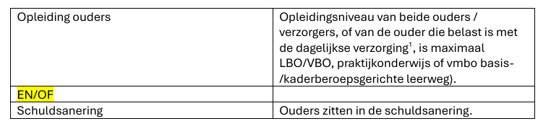
EN/OF
- Combinatie-indicatoren die worden gebruikt voor indicering: deze moeten dus in combinatie met elkaar voorkomen: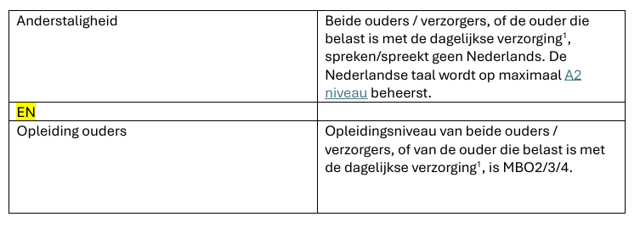
(bron: doelgroep definitie Helmond 1 januari 2026)

Bijlage 3- Taalscholingen
Professionaliseringsaanbod Ontwikkelkansen vanuit BCO voor de gemeente Helmond 2025 en de eerste helft van 2026
Inhoud | Aantal deelnemers | Loopt door in 2026
Ontwikkelthema De beste vroege start
Netwerk VVE-coördinatoren en ondersteuning op maat  (diverse onderwerpen waaronder taal) | 25 scholen  (alle basisscholen in Helmond)  30 KO  (alle VE-locaties in Helmond) | ja
Scholing gedrag KO | 8 professionals (is afgerond) | volgt nieuw aanbod
Nascholing: Werksessies en PLG  (diverse onderwerpen waaronder ook taal)  Open inschrijving voor scholen en KO | 10 professionals (KO en basisscholen) (is afgerond) | volgt nieuw aanbod
Nascholing Speelplezier  Korein Goede Herder en BS | 4 pedagogisch professionals  8 leerkrachten | ja
Nascholing Speelplezier  Korein Westwijzer | 10 pedagogisch professionals | In gesprek over vervolgaanbod
Nascholing Speelplezier  BS Westwijzer | 6 leerkrachten  3 onderwijsassistenten | In gesprek over vervolgaanbod
Nascholing Uk & Puk  Villa Vrolijk | 60 professionals | ja
Nascholing Uk & Puk (OGW)  't Kasteeltje | Nog onbekend (moet nog starten), is uitgesteld | ja
Nascholing Uk & Puk  KAAT Kinderopvang | 7 pedagogisch professionals (dagopvang)  9 pedagogisch professionals (peutergroepen) | ja  ja
Nascholing Uk & Puk  De Sleutel | 6 pedagogisch professionals (is afgerond) | -
Nascholing Uk & Puk  en ondersteuning VE  De Wilderniss | 7 pedagogisch professionals | ja
VVE ondersteuning  ‘t Kasteeltje | Pedagogisch coach en alle pedagogisch professionals | ja
Ontwikkelthema Taal Centraal
Taalondersteuning groep 1 t/m 3 netwerk en individueel | 13 scholen (16 professionals) | ja
Taalondersteuning bovenbouw netwerk en individueel | 6-7 scholen (6-7 leerkrachten) | ja
Ondersteuning leerkrachten nieuwkomers | 10 leerkrachten van de OAN groepen Mozaïek | ja
Scholing meertaligheid KO-3  (open inschrijving) | 8 professionals | volgt nieuw aanbod
Groepsbezoeken meertaligheid KO  KO eerste twee tranches | 6 VE-locaties met alle professionals die eerder hebben deelgenomen an de scholing | ja
Ondersteuning taalbeleid meertaligheid  KAAT Kinderopvang | 3 VE-locaties van KAAT | ja
Ondersteuning meertaligheid  Kaat Kinderopvang | alle pedagogisch professionals | start in 2026
Ondersteuning meertaligheid  Korein Westwijzer | alle pedagogisch professionals | start in 2026

Bijlage 4- Nieuw beleidskader nieuwkomersonderwijs
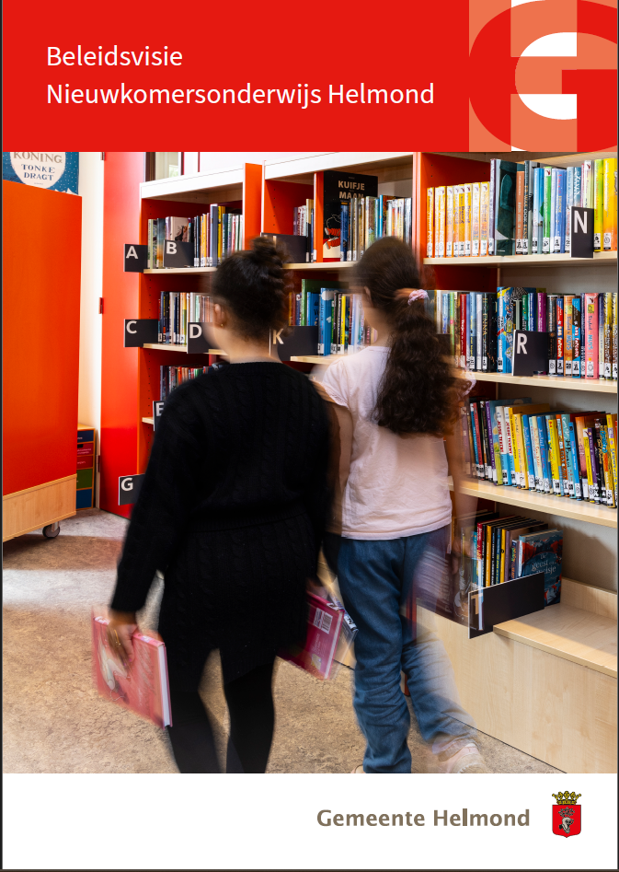
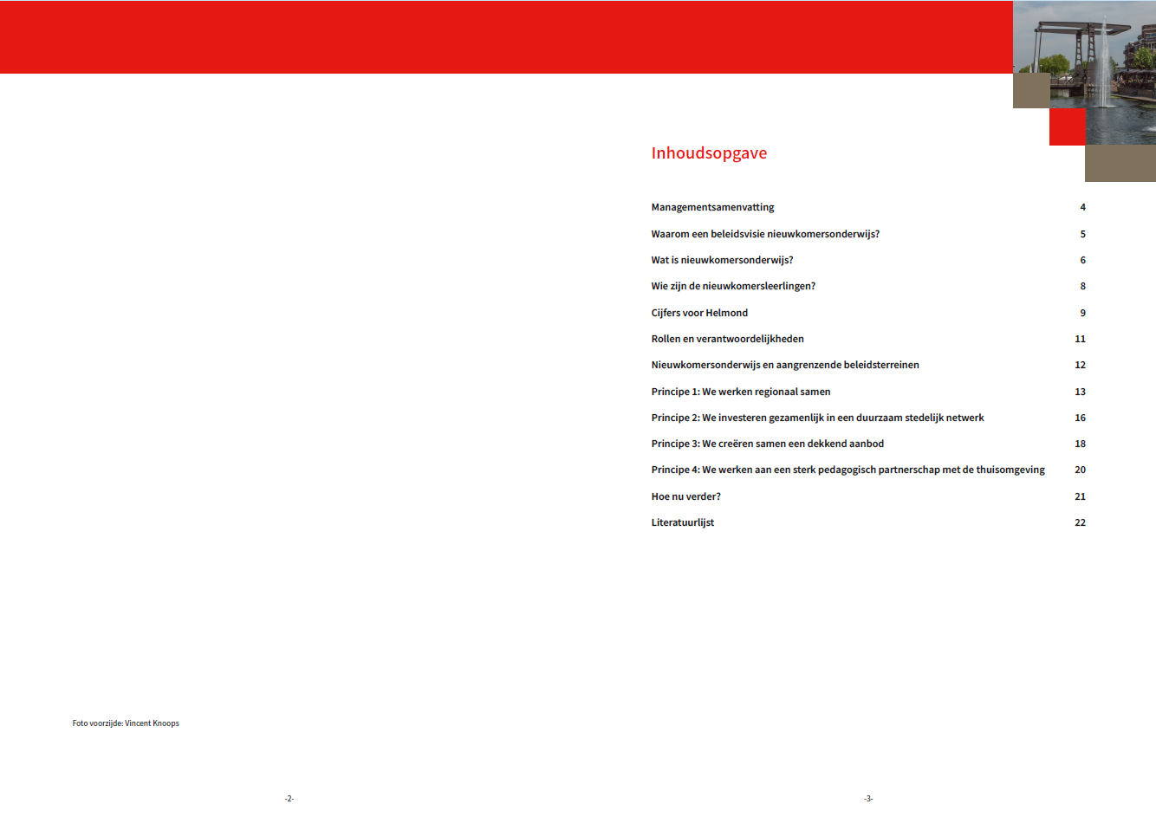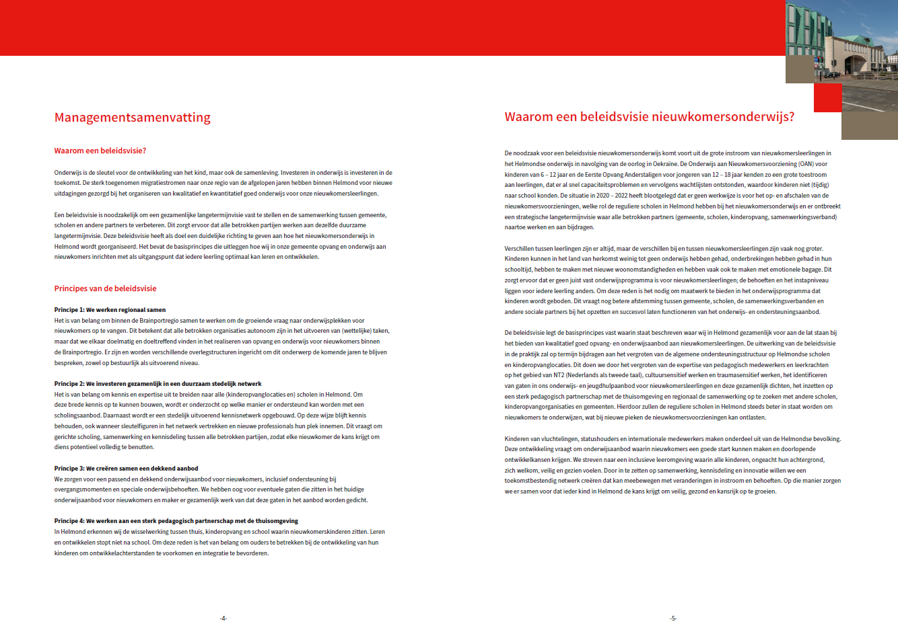
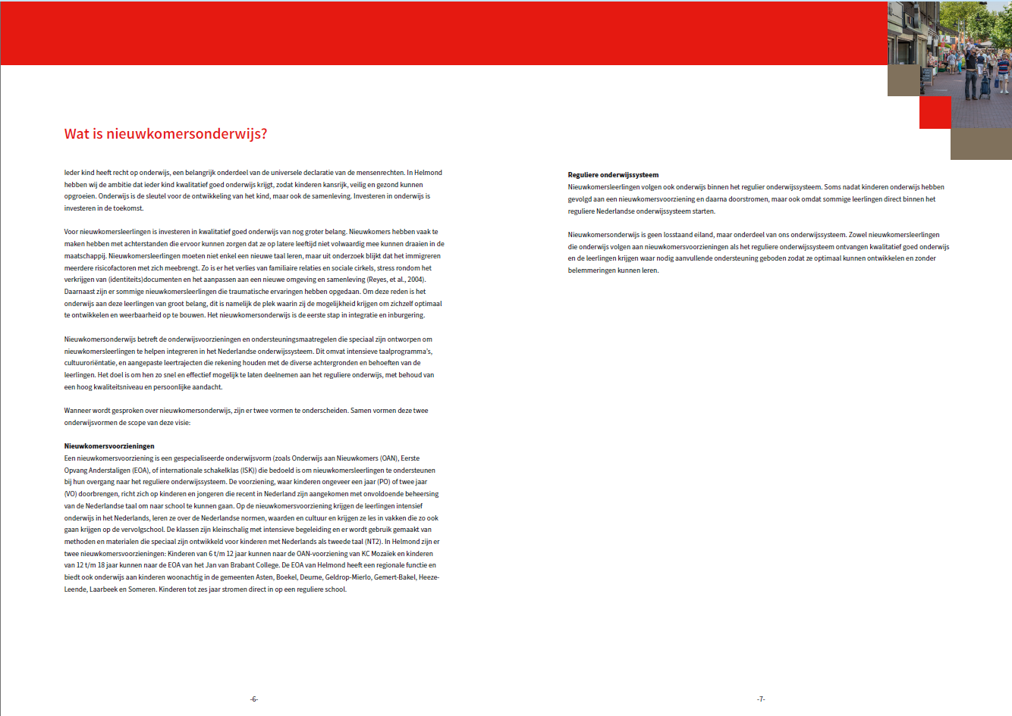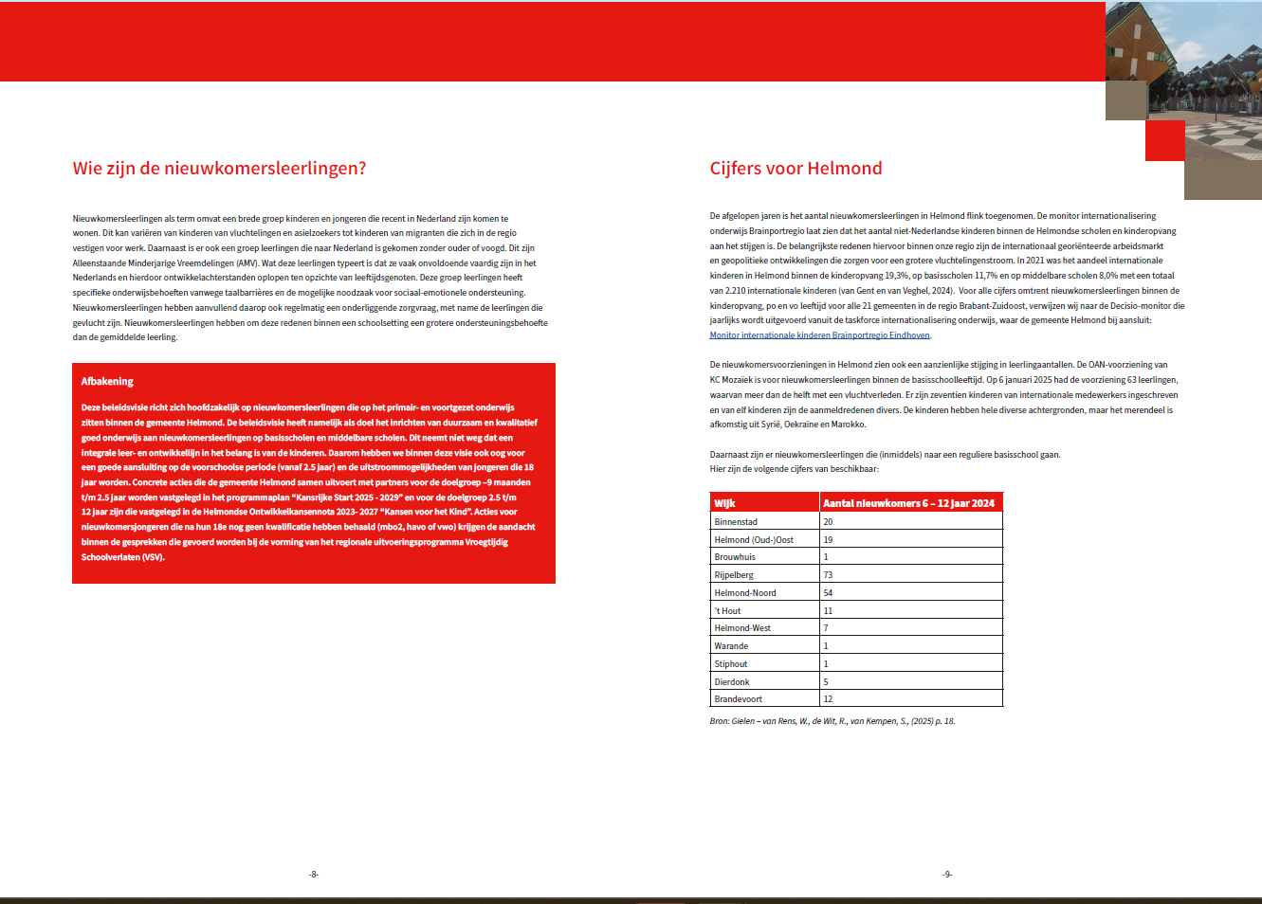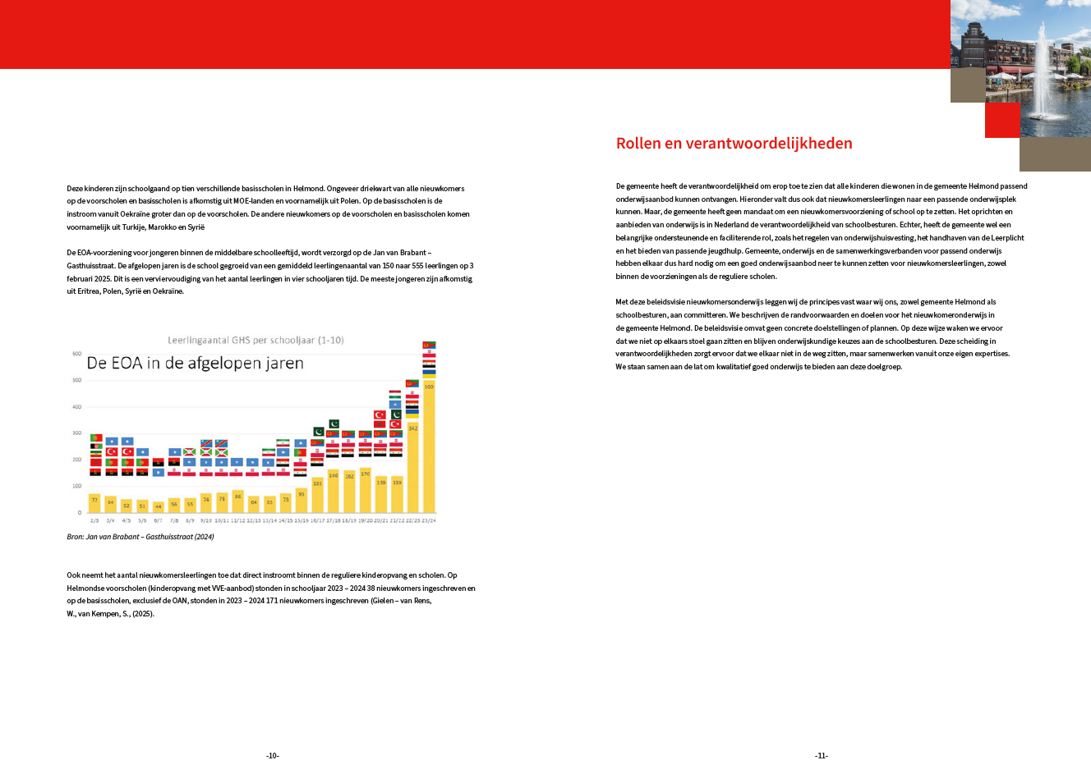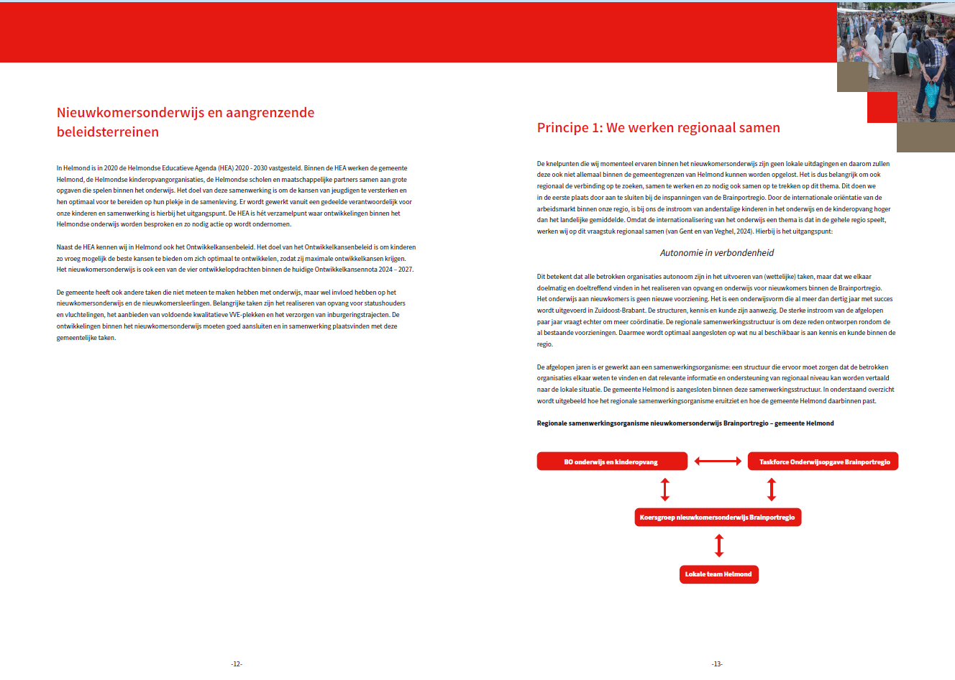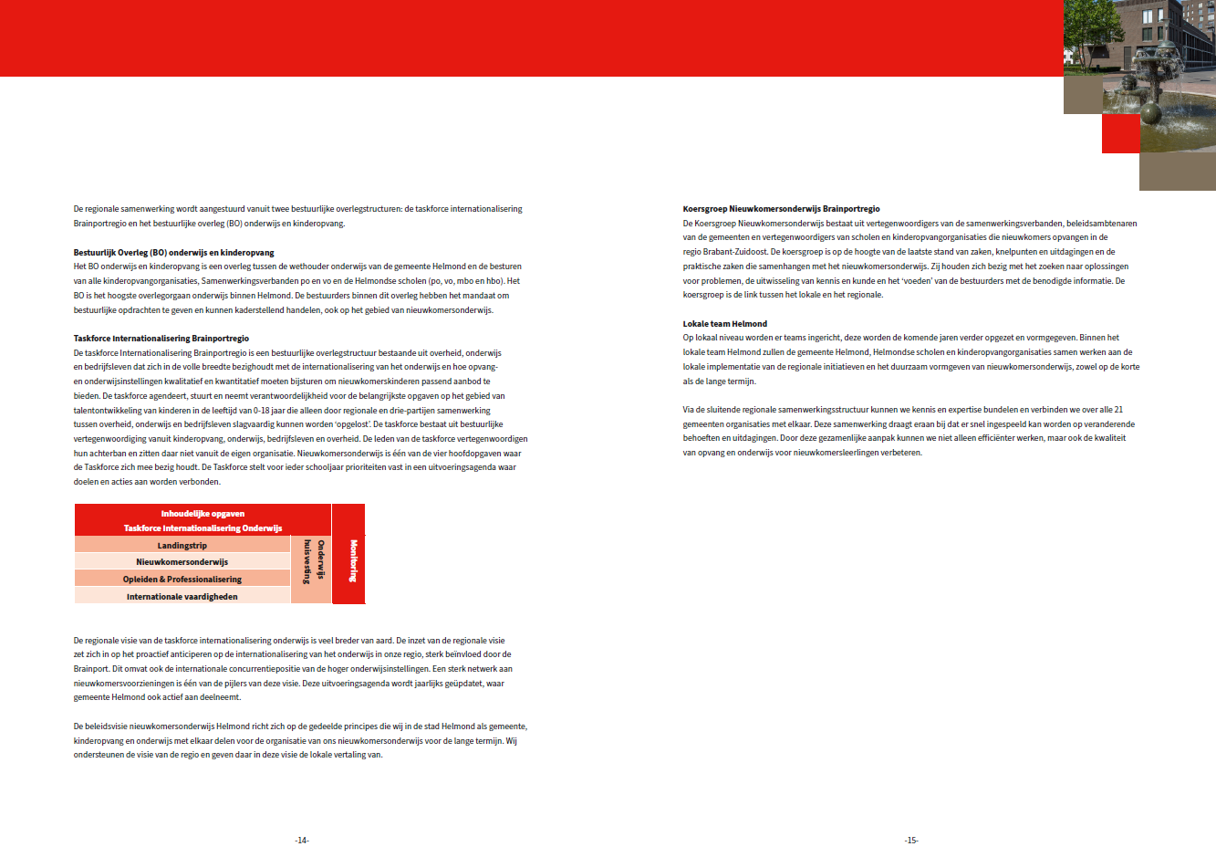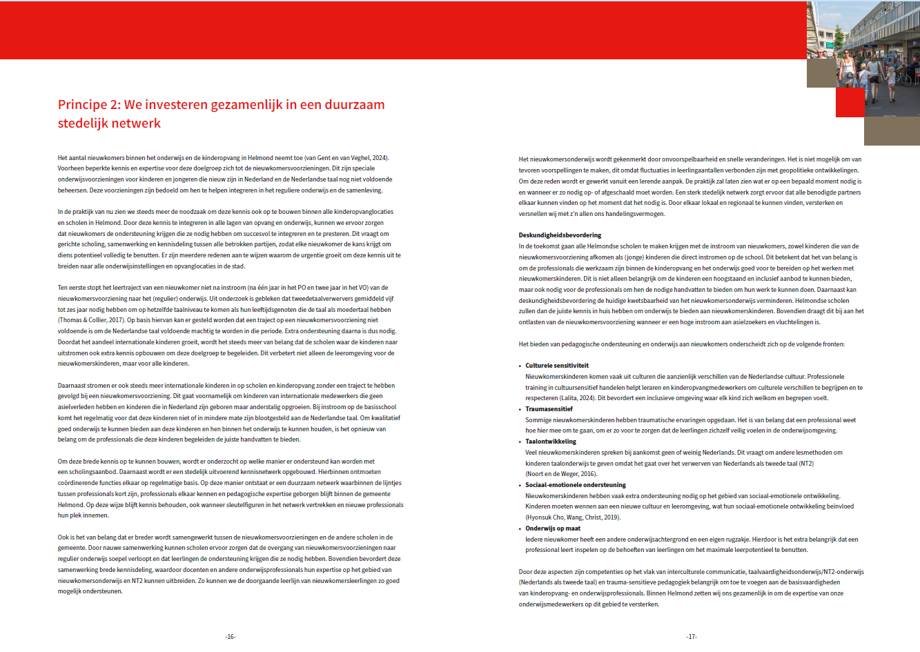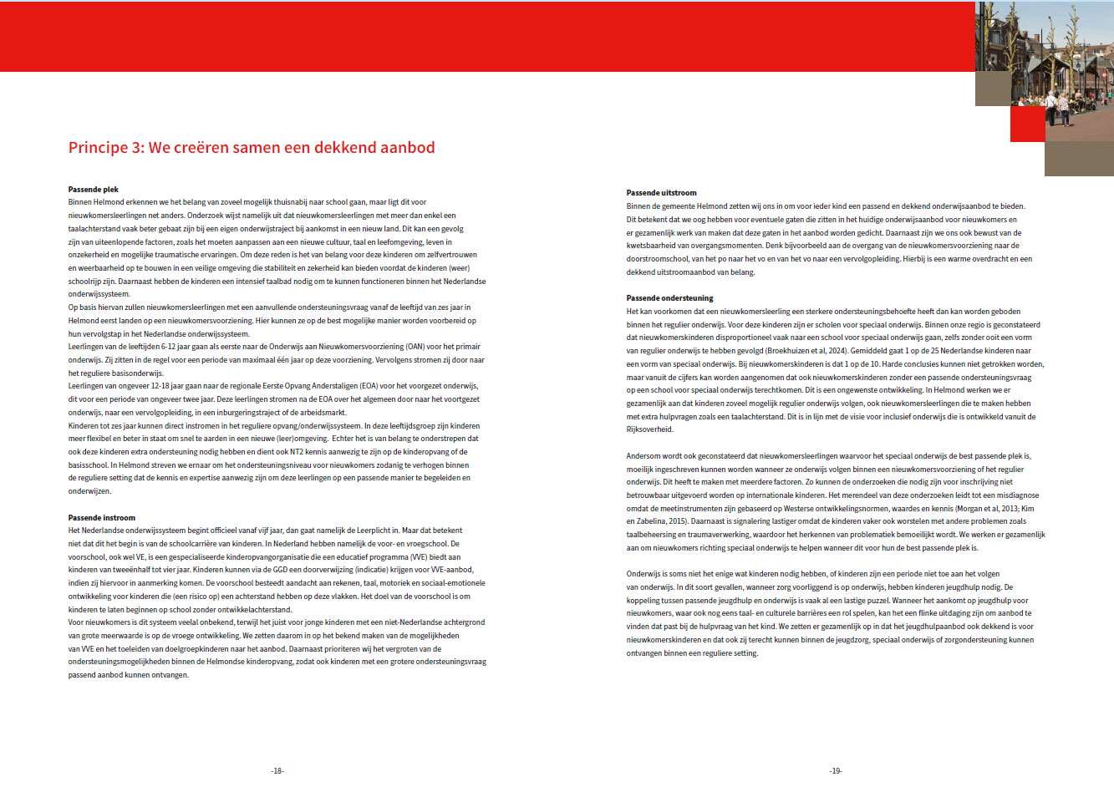
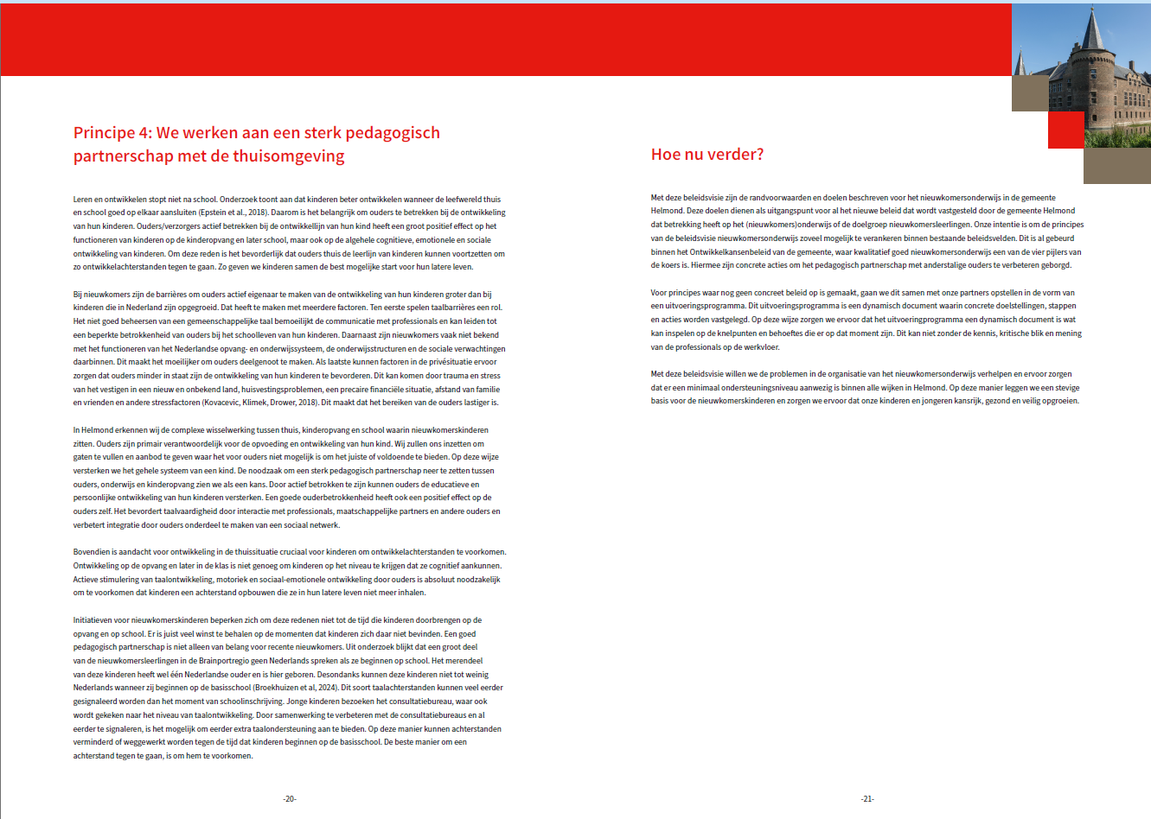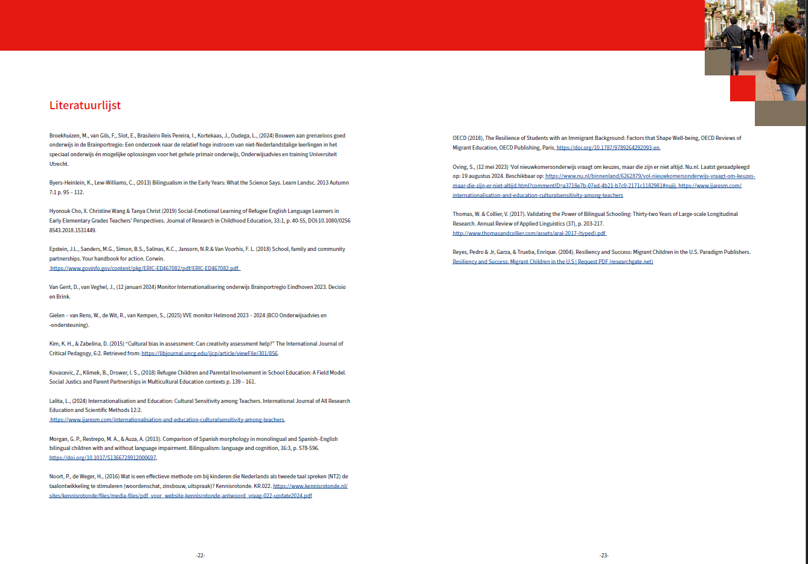

Bijlage 5- Ondersteuning OAN- voorziening Helmond

- BCO Onderwijsadvies en -ondersteuning biedt gerichte ondersteuning aan de OAN-voorziening in Helmond (KC Mozaïek). De inzet richt zich op:
- Verbetering van de onderwijskwaliteit voor nieuwkomers;
- Versterking van de deskundigheid van betrokken professionals;
- Versterking van de pedagogisch-didactische aanpak.
De ondersteuning wordt afgestemd op de actuele behoeften van de voorziening en kan bestaan uit coaching, scholing, advies en het faciliteren van kennisdeling. De inhoud en vorm wordt op hoofdlijnen met de gemeente afgestemd in overleg met de betrokken voorziening. In 2025 zijn de volgende opbrengsten behaald:
- De leerkrachten van het Nieuwkomersonderwijs zijn evenals de voorgaande jaren begeleid door een senior adviseur en NT-2 expert van BCO. Er hebben groepsbezoeken en coachingsgesprekken plaatsgevonden op basis van een persoonlijke leervraag.
- Ondersteuning bij de invoering van de nieuwe methode “Wereld vol Woorden” als vervanging van Taalrex.
- Teambijeenkomsten over mondelinge taalvaardigheid en coöperatief leren.
- Opstellen van een doorgaande lijn in de inzet van coöperatieve werkvormen om interactie tussen leerlingen te bevorderen gekoppeld aan de nieuwe methode “Wereld vol Woorden”.
- Overlegmomenten met Paul Nijhof, o.a. als voorbereiding op de groepsbezoeken en teambijeenkomsten.

Doel: het ondersteunings- en expertiseniveau binnen de OAN-voorziening versterken.

Bijlage 6- Resultaatafspraken

Advies resultaatafspraken gemeente Helmond, mei 2025
1. Wettelijke kader gemeente m.b.t. VVE:
- Jaarlijks overleg met onderwijs en houders kinderopvang (LEA)
- Voldoende VE-plaatsen en spreiding
- Toeleiding en bereik
- Doorgaande lijn tussen voor- en vroegschool
- Resultaatafspraken
- Toezicht op VE in de kinderopvang

Over bovenstaande moet iedere gemeente zich jaarlijks verantwoorden naar ministerie van Onderwijs.
Er is toezicht door de Inspectie van het Onderwijs op de manier waarop de gemeenten de verplichtingen omtrent het gemeentelijk onderwijsachterstandenbeleid (GOAB) nakomen, volgens artikel 160 WPO en artikel 15h WOT. De inspectie bekijkt de volgende punten:
- Is er ten minste jaarlijks overleg tussen de gemeente, de houders en de schoolbesturen
- Zijn er afspraken gemaakt over de definitie van de doelgroepkinderen voor voorschoolse educatie, de toeleiding, de doorlopende leerlijn en de resultaten van de vroegschoolse educatie.

Daarnaast wordt nagegaan of de gemeente zorg draagt voor voldoende voorzieningen in aantal en spreiding waar kinderen met een risico op een achterstand in de Nederlandse taal deel kunnen nemen aan voorschoolse educatie.
Bron: Waaruit bestaat het toezicht van de Inspectie op de gemeenten? | GOAB
2. Wettelijke opdracht t.a.v. resultaatafspraken VVE:
- Een gemeente dient in ieder geval resultaatafspraken voor VVE te hebben gemaakt met de schoolbesturen po. In de meeste gemeenten wordt de kinderopvang hier ook bij betrokken. Schoolbesturen en gemeenten mogen aanvullende afspraken maken over andere onderwerpen, zoals de kwaliteit van vroegschoolse educatie. De gemeente is ook verantwoordelijk voor de regie op de doorgaande lijn (samenwerking tussen voor- en vroegschool). Ook daar kunnen resultaatafspraken voor opgesteld worden.
- Resultaatafspraken zijn zinvol als deze ook worden gemonitord en geëvalueerd. Hierdoor kan er iets gezegd worden over de inzet van VVE. De resultaatafspraken zijn bedoeld als streven en niet als doelen die gehaald moeten worden. Ze zijn dus niet bedoeld als verantwoording van schoolbesturen aan gemeenten, maar als evaluatie van het beleid en als een uitgangspunt voor de kwaliteitsdialoog tussen de gemeente en schoolbesturen.

Vragen hierbij kunnen zijn:
- Zijn we overall tevreden over de opbrengsten van VVE?
- Zijn er gemeentebrede, beleidsmatige verbeteringen voor te stellen om te komen tot mogelijk hogere opbrengsten?
- Zijn er gemeentebrede, uitvoerende verbeteringen voor te stellen om te komen tot mogelijk hogere opbrengsten?

De kwaliteitsdialoog maakt deel uit van het bredere onderwijsachterstandenbeleid en de LEA. Om het beleid beter te borgen wordt een adequate kwaliteitscyclus aanbevolen.
- Het beoogde effect van de VVE, namelijk het terugdringen van (het risico op) achterstanden van kinderen, kan niet alleen in beeld gebracht worden met kwaliteitsafspraken. Hiervoor is informatie in termen van ontwikkelingsgroei nodig.

Bronnen:
Landelijk Rapport LEA/vve 2022/2023 | Rapport | Inspectie van het onderwijs
Handreiking: Meten van resultaatafspraken VVE | GOAB

3. Input vanuit werkgroep Ontwikkelkansen (VVE-Taal):
- De partners geven aan het liefst alleen minimaal te doen wat wettelijk verplicht is. De gemeente moet monitoren wat de input van voor- en vroegschoolse educatie is. De vraag is hoe breed of smal een gemeente dit wilt monitoren. Wat is er nodig voor de analyse op gemeenteniveau?
- Is het nog steeds belangrijk om de ontwikkelgegevens in kaart te brengen? En wat is dan realistisch om te kunnen verwachten?
- De groei meten belangrijker is dan de eindstand. De beginstand is een belangrijk onderdeel van de meting. Vanaf wanneer kan de beginstand gemeten worden? Kun je de groeiambitie per wijk stellen?
- Scholen en kinderopvanglocaties volgen al zelf de ontwikkeling van kinderen en analyseren de groei van de kinderen op de verschillende ontwikkelingsgebieden. Voor hen heeft de VVE-monitor geen meerwaarde op schoolniveau. Als het voor de gemeente voldoende is, zijn globale resultaatdoelen voldoende vanuit de kinderopvang en basisscholen bezien. Dan hoeven niet alle specifieke kindgegevens aangeleverd te worden en dat zou al veel makkelijker zijn voor alle scholen en kinderopvanglocaties.
- De voorkeur wordt uitgesproken om alleen naar de doelgroepkinderen te kijken, omdat het hier uiteindelijk om gaat.

Bron: notulen werkgroep ontwikkelkansen 8-4-2025

4. Advies vanuit BCO op basis van bovenstaande input en ervaringen in andere gemeentes voor de monitor in Helmond over schooljaar 2024-2025:
1. Alleen gegevens opvragen van VVE-kinderen.

Wettelijk gezien zijn alleen de gegevens van de VVE-kinderen nodig waarover de gemeente informatie en ontwikkeling dient te verzamelen. Jaarlijks kan bepaald worden of het voor dat jaar een meerwaarde heeft om ook weer de gegevens van niet-doelgroepkinderen op te vragen wanneer vergelijking gewenst is op onderdelen.
2. Alleen de kwantitatieve gegevens opvragen bij de voor- en vroegscholen
Jaarlijks kan bepaald worden of het voor dat jaar wenselijk is om wel kwalitatieve gegevens op te vragen middels een vragenlijst. Dit is afhankelijk van het beleid en specifieke vragen hierbij vanuit de gemeente. De gemeente is wettelijk verantwoordelijk voor de regie op de doorgaande lijn tussen voor- en vroegschool en kan hiervoor aanvullend bepaalde gegevens willen weten.
3. Bij de voorscholen het aantal VE-groepen en aantal VE-plekken opvragen.
Deze informatie heeft de gemeente nodig voor de verantwoording naar Het Rijk.
4. Er wordt over 2024-2025 gevraagd naar dezelfde ontwikkelgegevens als vorig jaar voor VVE, de schakel- en topklassen.
Van belang is om iets te kunnen zeggen over de ontwikkeling en groei van VVE-kinderen zoals door de onderwijsinspectie aangegeven wordt in het verdiepend onderzoek naar resultaatafspraken (verschenen in maart 2024). Hoewel de wens van de werkgroep is om globaler ontwikkelgegevens aan te kunnen leveren, levert dat ons inziens uiteindelijk meer werk voor kinderopvang en scholen op en minder objectieve gegevens doordat zij zelf per kind de groei moeten aangeven i.p.v. alleen het aanleveren van gegevens uit een leerling- of groepsoverzicht en dat dit voor hen gedaan wordt.
Het VVE-aanbod bestaat uit vier ontwikkelingsdomeinen: taal, rekenen, sociaal-emotioneel en motoriek. De meeste gemeenten kiezen om de taalontwikkeling te monitoren (92%). Daarna volgen rekenontwikkeling (47%) en sociaal-emotionele ontwikkeling (51%). Het advies is om de huidige drie domeinen die gemonitord worden te blijven monitoren, zeker om als grotere gemeente een vollediger beeld te hebben van de ontwikkeling en groei van de VVE-kinderen en de samenhang tussen de verschillende ontwikkelgebieden.
Van de schakel- en topklassen worden nog voor dit schooljaar ontwikkelgegevens opgevraagd zoals de voorgaande jaren, omdat het huidige beleid dit schooljaar nog heeft gelopen. Voor daarna zal bekeken moeten worden wat passend is bij het nieuwe beleidskader en hoe de scholen de taalsubsidie po in de praktijk inzetten. Zie ook advies 5 en 6.
5. Voor andere initiatieven dan taalklassen kan vanaf 2025-2026 gekeken worden of en hoe dat meegenomen gaat worden in de monitor.
6. Resultaatafspraak uitstroomprofiel VO wordt vanaf 2025-2026 losgelaten.
Voor de taalklassen of de taalondersteuning po zoals het gaat heten wordt de resultaatafspraak op het uitstroomprofiel van de topklassen na dit schooljaar losgelaten vanwege het nieuwe beleid.
7. De ontwikkelgegevens van de VVE-kinderen worden op dezelfde wijze opgevraagd en aangeleverd als de afgelopen jaren. De gemeente zal dit coördineren.

Om objectiever en vollediger vast te kunnen stellen of een VVE-kind groei doormaakt op de verschillende domeinen van VVE-aanbod én om te voorkomen dat scholen dit zelf per kind moeten gaan aangeven, worden dezelfde ontwikkelgegevens als de voorgaande jaren opgevraagd. Dat betekent dat de gegevens geanonimiseerd in een overzicht per kind of per groep VVE-kinderen vanuit het eigen observatiesysteem kan worden doorgestuurd naar de onderzoeksafdeling van de gemeente Helmond (contactpersoon Nicole Bongers). Dat kan een uitdraai zijn uit KIJK! of een ander kindvolgsysteem of er kan gebruik worden gemaakt van een Excelbestand waarin de gegevens worden ingevuld als men dat prettig vindt.
8. Het voorstel voor de resultaatafspraken m.b.t. taal, rekenen en sociaal-emotioneel is als volgt:
o Minimaal 90% van de VE-peuters die met een taalachterstand instromen en minimaal 12 maanden op een VE-locatie hebben gezeten, heeft minimaal een gemiddelde groei gemaakt op “spraak- taalontwikkeling en geletterdheid“, “gecijferdheid en cognitieve ontwikkeling” en “basiskenmerken en betrokkenheid” of vergelijkbare items ten opzichte van het eigen observatiesysteem.
o Minimaal 90% van de VVE-kleuters die met een taalachterstand instromen, heeft aan het eind van groep 2 minimaal een gemiddelde groei gemaakt op “spraak-taal ontwikkeling en geletterdheid“, “gecijferdheid en logisch denken” en “basiskenmerken en betrokkenheid” of vergelijkbare items ten opzichte van het eigen observatiesysteem.
o Minimaal 90% van de doelgroepkinderen die extra taalaanbod hebben ontvangen (in de vorm van een taalklas of een andere vorm van extra taalondersteuning), heeft aan het eind van het schooljaar minimaal een gemiddelde groei gemaakt op “spraak-taal ontwikkeling, geletterdheid en/of begrijpend lezen” ten opzichte van het eigen observatiesysteem en/of op toetsen in het leerlingvolgsysteem vanaf groep 3.
o Minimaal 90% van de doelgroepkinderen die in een topklas hebben gezeten behaalt het 1F niveau en 55% het 2F niveau voor begrijpend lezen” in groep 8.

Een voorbeeld: een kind dat een half jaar achterstand heeft bij binnenkomst in de peutergroep of kleutergroep groeit ten minste gemiddeld of meer in het eigen observatiesysteem waardoor de achterstand niet groter wordt en liefst natuurlijk kleiner wordt of verdwijnt.
Kanttekening: BCO heeft in eerste instantie als advies 75% van de doelgroepkinderen aangegeven, omdat 90% van de doelgroepkinderen met minimale gemiddelde groei t.o.v. het eigen observatiesysteem voor doelgroepkinderen erg hoog blijkt te zijn uit ervaring met andere monitors in diverse gemeentes en de vorige monitors van Helmond. De werkgroep Ontwikkelkansen streeft echter naar hogere ambities dan 75% van de doelgroepkinderen. De werkgroep heeft op 27 mei 2025 aangegeven dat zij graag gaan voor minimaal 90% van de doelgroepkinderen die een gemiddelde groei laat zien i.p.v. 75% op de eerste drie punten. Streven is eigenlijk 100%. Maar vanaf 90 tot 100% is voor de werkgroep acceptabel. Er zou gewerkt kunnen worden met een stoplichtsysteem waarbij 90% als groen of lichtgroen wordt aangegeven.
Het advies is om ook het eindniveau in kaart te brengen m.b.t. taal, rekenen en sociaal-emotioneel. Dat levert voor locaties geen extra werk op, omdat ze de gegevens al aanleveren voor de groeigegevens. Hier dan wel een onderscheid maken in de domeinen, omdat we zien dat sociaal-emotioneel en rekenen altijd hoger scoort dan taal. Voorstel eindniveau:
- Voor minimaal 60% van de VE-peuters en VVE-kleuters is de taalontwikkeling gemiddeld of bovengemiddeld.
- Voor minimaal 80% van de VE-peuters en VVE-kleuters is de rekenontwikkeling gemiddeld of bovengemiddeld.
- Voor minimaal 90% van de VE-peuters en VVE-kleuters is de SE ontwikkeling gemiddeld of bovengemiddeld.

Bronnen: het advies van de percentages van het eindniveau en groeiniveau komen voort uit vorige monitors van Helmond, andere gemeenten en vanuit landelijke bevindingen. Het is afhankelijk van de gemeente wat er wordt gekozen. Bij andere gemeentes zien we bijvoorbeeld de volgende percentages:
- In H. bijvoorbeeld wordt bij alle domeinen 80% groei aangehouden.
- In M.: 70% bij niveau taal en 80% bij niveau rekenen
- In V.: taal groei 90%, niveau 50%, rekenen groei 90%, niveau 80%

Bijlage 7- Overzicht diverse initiatieven
Bron: presentatie werkgroep ontwikkelkansen- 14 april 2026
